Тема уроку: Складання прикладів на віднімання з прикладів на додавання.
Кругові приклади.

Мета: формувати компетентності:
Ключові:
- вміння вчитися: самоорганізація до навчальної діяльності;
- соціальна: вчити учнів працювати в парі (групі);
- загальнокультурна: зосереджуватися на вербальному повідомленню інформації та логічно мислити, опрацьовуючи її зміст;
- здоров’язбережувальна: слухати пояснення вчителя, а у разі необхідності звертатися з проханням про індивідуальне консультування.
Предметні:
- учити розв’язувати кругові приклади;
- закріпити вміння складати приклади на віднімання із прикладів на додавання;
- вдосконалювати навички усної лічби;
- закріплювати знання про склад чисел;
- розвивати логічне мислення, пізнавальні здібності учнів за допомогою мультимедійних засобів навчання;
- виховувати ціннісне ставлення до мистецтва.
Обладнання: презентація до уроку, планшети, математичні віяла.

Хід уроку
І. Організація класу.
От і все, дзвенить дзвінок,
В гості йде до нас урок.
На місця треба сідати,
Час урок розпочинати.
ІІ. Актуалізація опорних знань.
-Увага на екран ( перегляд уривка української народної казки «Ріпка»)
- Що це за казка?
-Хто написав?
З нами сьогодні попрацює онучка Мінка з казки «Ріпка»
- Усний рахунок.
-Перевіремо як ви вмієте рахувати.
- Гра «Мовчанка» (діти показують відповіді математичними віялами)
-Скільки героїв з казки тянули ріпку?
-Скільки тварин допомагало?
-Скільки людей ?
-Яка за рахунком була внучка?
-Яка за рахунком була мишка?

Гра «Мікрофон»
Що ви знаєте про число 6?
(одноцифрове,натуральне…)

Каліграфічна хвилинка
1.Запишемо цифру 6 в зошитах.

Починаємо писати цифру 6 нижче правого верхнього кута від правої сторони клітинки, робимо заокруглення ліворуч, що переходить у лівий півовал, який внизу переходить в малий правий півовал, що з’єднується ліворуч з першим елементом вище середини клітинки.

Намагайтеся цифри писати гарно,охайно, каліграфічно.
2.Обміняйтеся зошитами, виберіть найкращу.

Математичний диктант.
- Запишіть сусідів числа3( 7).
- Запишіть наступне число до числа 6.
- Запишіть попереднє число до числа 2
4.По дорозі Мінка йшла.
В корзині 6 яблук несла.
Одне упало, покотилось.
Скільки яблук залишилось?

-Перевіремо.(на екрані)
-В кого все так ставимо « +»

Фізкультхвилинка.
Фізкультхвилинка незвичайна, а музична і написав цю музику П.І.Чайковський

ІV. Повідомлення теми й мети уроку.
2. Оголошення теми уроку
-Сьогодні разом з Мінкою будемо вчитися складати приклади на віднімання з прикладів на додавання та ознайомимось з цікавими прикладами
- Презентація
- Які знаки допомагають виконувати математичні дії
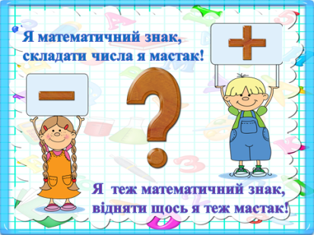

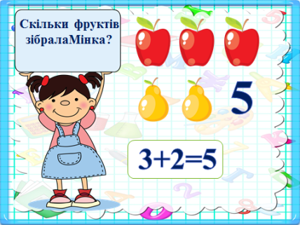
- Скільки яблук?
- Скільки груш?
- Скільки всього фруктів?
- Як це записати? 3 + 2 = 5
- Назвіть компоненти при додаванні.
- 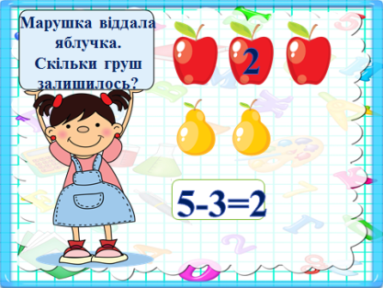
- Скільки всього фруктів?
- Скільки яблук з’їла Мінка?
- Скільки залишилося груш?
- Як дізнатися? 5 – 3 = 2
- 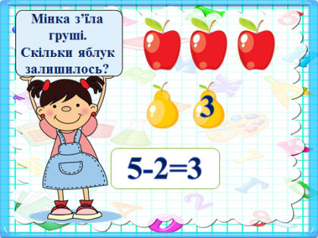
- Всього фруктів у нас 5.
- Скільки вона з’їла груш?
- Як дізнатися скільки яблук залишилося? 5 – 2 = 3
- Що цікавого ви помітили?
V. Первинне сприйняття та усвідомлення нового матеріалу.
1. Робота з підручником (с. 52)
1. Робота за вправою 1(записують на планшетах)
- Мінці потрібно за малюнками скласти приклади на віднімання, допоможемо їй скласти та записати на планшетах
1 група 2 група
самостійно колективно

2.Ознайомлення з круговими прикладами
-Зараз допоможемо сплести для онучки віночок
( на дошці у вигляді українського віночка. Діти по черзі виходять до дошки і вплітають квіти у віночок)- перші 4 приклади виконуються колективно,а далі самостійна робота (один учень біля дошки)

Вчитель викладає першу квітку 4+6

- Знайдіть квітку, яка починається на 10
Кругові приклади – це такі приклади, в яких результат попереднього прикладу є початком наступного.

Фізкультхвилинка.

VІ. Закріплення матеріалу.
1.Складання прикладів на віднімання з прикладу на додавання(самоперевірка)

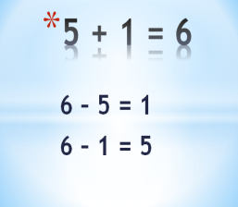

2.Робота з геометричним матеріалом
1.Робота з картиною
Роздивіться картину відомого художника Каземира Малевича
-Яка геометрична фігура на ній зоображена?
Що ви знаєте про цю геометричну фігуру?
Чому він чорний?
2.Робота в групах.
- Я підготувала різнокольорові квадратики.
- Зігніть так , щоб утворилися інші геометричні фігури.
- Які фігури заховалися в картині?
(кожна група демонструє геометричні фігури)

VІІ. Підсумок уроку.
- Сьогодні на уроці навчилися складати приклади на віднімання та розв’язувати кругові приклади

